weber.ton 411 AquaBalance 15 l/Eimer A6160

Saint-Gobain Weber

Eigenschaften

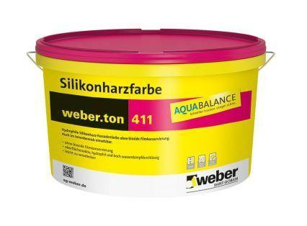

GTIN:

4011361022736

HAN:

386757

Bindemittelbasis

Silikonharzemulsion

Eigenschaften

diffusionsoffen, gute Untergrundhaftung, hochdeckend, witterungsbeständig

Lösemittelhaltigkeit / Wasserverdünnbarkeit

lösemittelfrei, wasserverdünnbar